**Instructivo para picar punto deseado de coordenadas de antena, torre, cartel etc.**

1. Ingresar al Visualizador de mapas del Servicio Geográfico Militar –Uruguay siguiendo el siguiente link: <http://visualizador.sgm.gub.uy/gmaps/index.html>
2. Ubicar la carpeta “Cartas Topográficas 1:50.000” dentro del menú “Capas SGM” ubicado a la izquierda de su monitor y hacer click en la casilla del ítem “PCN50”

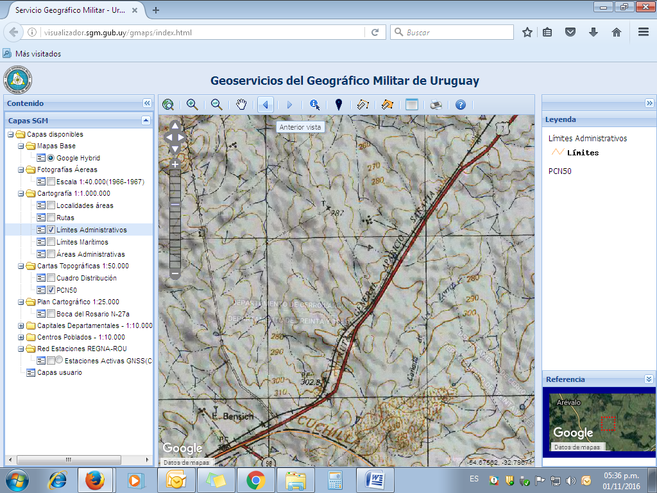

1. Posteriormente ubicar en el mapa utilizando el zoom (lupas) la zona exacta en donde se ubicará el mástil radiante, antena, torre, cartel, etc.
2. 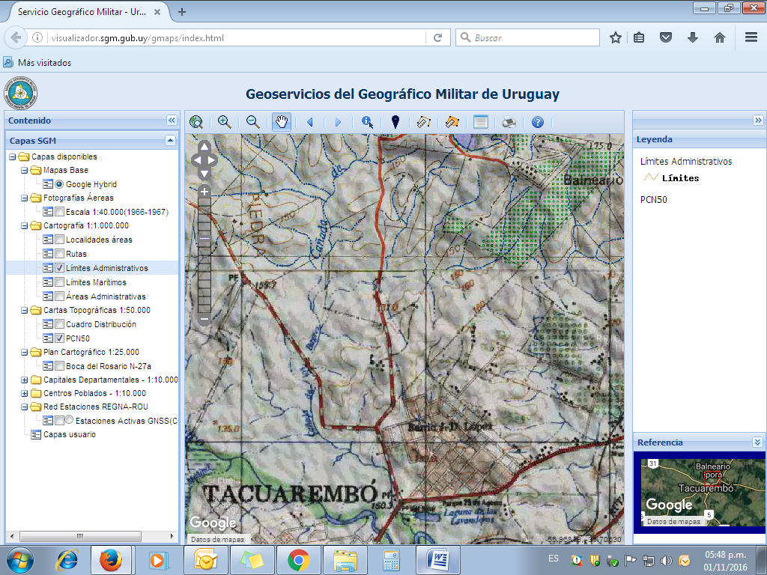Con la herramienta “Coordenadas Punto” marque la ubicación deseada, cuando aparezca el cuadro con las coordenadas, si no se visualiza el punto rojo, desplace el cuadro para que se visualice el punto seleccionado y el recuadro con las coordenadas al mismo tiempo.
3. Por último, capture la imagen de pantalla y péguela en el cuadro indicado del documento “Responsabilidad de ubicación de antena”.

La captura de imagen que anexará al documento será similar a esta:

